Консультация для родителей

Подготовила:

воспитатель 1 квалификационной категории

Лебедева О.В

«Играем дома»

Возраст 3-х – 4-х лет – это возраст познания, когда у ребенка вырабатывается своеобразное собственное логическое мышление, которое необходимо поддерживать и развивать.

Дети постоянно требуют внимания и любви, поэтому маме часто тяжело найти свободное время для домашних дел или для себя. Конечно, все дети разные. Один может играться с любимой игрушкой целый день, а другому — всегда что-то новенькое подавай.

Я предлагаю несколько вариантов игр для дома , в которые дети будут играть с большим удовольствием

«Собрать правильно»
Это очень простая игра, которая у взрослого не отнимет много времени, так как ее можно проводить параллельно с работой на кухне. Достаньте и поставьте на детский низкий стол или на пол кастрюли и положите рядом с ними вперемежку крышки. Попросите ребенка подобрать к каждой кастрюльке свою собственную крышку, чтобы она подошла по размеру и цвету. Можно кроме кастрюль поставить небьющиеся пластиковые или металлические банки, и тогда игра удлинится.

«Дорисуй»

Для этого задания потребуются листы для рисования, фломастеры или цветные карандаши. На всех листах нужно заранее нарисовать начало рисунка. Это может быть и простая геометрическая фигура, и ствол дерева, и стебелёк цветка. Участникам конкурса даётся задание закончить рисунок за 5 минут. Например, вы выдаёте детям листы, на каждом из которых нарисован круг. Малыши дорисовывают то, что подскажет им фантазия: цветочек, солнышко, машинку или человечка.

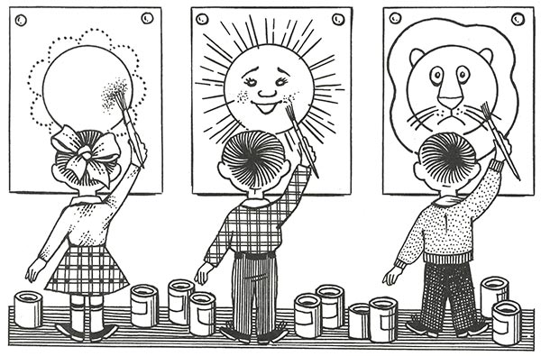

«Укрась ёлочку»

Если вы проводите новогодний праздник, то в качестве задания можно выдать листы с рисунком ёлки. Дети должны будут нарисовать на ней праздничные украшения.

«Ветерок»
Для проведения конкурса нужно из ваты сделать небольшой шарик. Участники должны дуть на шарик, таким образом продвигая его по ровной поверхности от старта до обозначенного финиша.
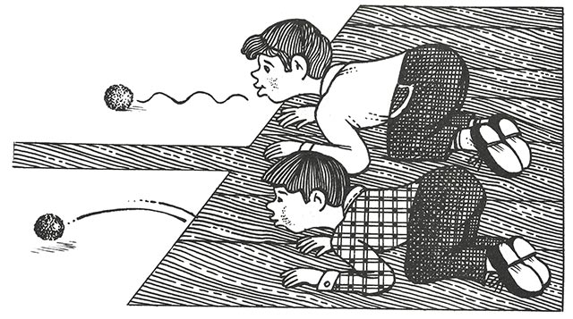

«Лепка»

Яркий пластилин увлекает. К нему можно добавить различные камешки, ракушки, бобовые. Можно играть еще и с плавающим пластилином. Моим детям очень нравится такое занятие. Они с удовольствием лепят разные «изделия» и пускают их в вольное плаванье.

«Прищепки»

Оказывается, прищепки нужны не только для сушки белья. Это замечательные игрушки для вашего малыша, которые развивают силу рук. Можно вырезать из картона ежика, солнышко, рыбку… и пусть украшает их прищепками. Довольно интересное занятие.

«Игра с воздушными шариками»

Покажите ребенку, что, если надуть шарик, и его не завязать, то он выпустит весь воздух и сдуется. Спросите у малыша, как он думает, почему это произошло. Если он выдвигает какие-то версии, внимательно выслушайте его и поправьте, если он не прав, и постарайтесь похвалить, если в его рассуждениях есть определенная логика (пусть даже и неверная). Расскажите истинную причину (доступную детскому пониманию), почему шарик сдувается, и почему его нужно завязать ниткой, чтобы надутый воздух остался внутри. Чтобы закрепить знания, нарисуйте на бумаге шарики, вместе с ребенком изобразите, как выходит воздух из незавязанного шарика – в виде тонких штрихов, клубочков и т.п. Подрисуйте к нарисованным шарикам ниточки. А потом можно поиграть с настоящим шариком, показывая, какой он легкий, и как красиво летает.

«Лепка»
Можно взять в равных пропорциях соль и муку, смешать их вместе и добавить несколько капель воды, чтобы получилось тугое тесто, и из него вылепить забавную мордочку или фигурку животного, например, бегемотика. Потом фигурку запекают в духовке. После того, как она остынет, ее красят красками – так может получиться забавная настольная статуэтка. Сделайте вместе с ребенком, и он будет очень гордиться своей работой.

«Массаж рук»

Если в доме есть орехи со скорлупой, положите их на стол или пол и предложите ребенку покатать их ладошкой все вместе. Потом можно положить один орех на одну ладонь, а другую положить сверху и покатать орех на ладошке. Можно предложить спрятать орех в руке, а потом «найти». Можно покатать орешек по наружной стороне кисти, положив одну руку на стол, а другой сверху покатать орешком. Дети любят играть с мелкими деталями – поэтому спрячьте орешек среди гороха в миске, и пусть ребенок его найдет.

«Рисование на песке»

Насыпьте на плотный лист бумаги, на грифельную плоскую доску или на стекло горстку муки, песка или манки – то есть любой мелкодисперсный (не строительный) материал. Ладонью выровняйте его в плоскость тонким слоем. Предложите ребенку порисовать пальцем на нем. Покажите пример, затем снова засыпьте это место. Также можно использовать готовые специальные двойные доски с сыпучим материалом между ними и экраном. Но там рисовать гораздо сложнее, чем просто пальцем.

